Схема расположения земельного участка, в отношении которого подготовлен проект решения о предоставлении Кулиненко Александру Викторовичу разрешения на условно разрешенный вид использования «автомобильные мойки (код – 4.9.1.3)» в отношении земельного участка с кадастровым номером 24:50:0300025:41, расположенного   
в территориальной зоне застройки индивидуальными жилыми домами (Ж-1) по адресу: Красноярский край, г. Красноярск, ул. 4-я Продольная, 61, с целью размещения автомобильной мойки.

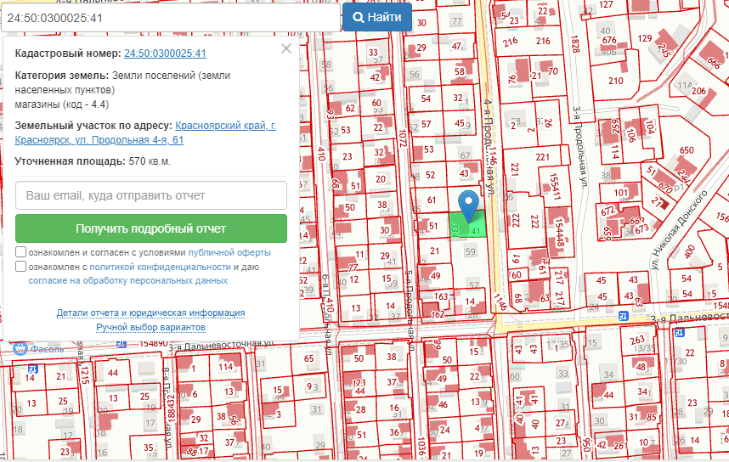

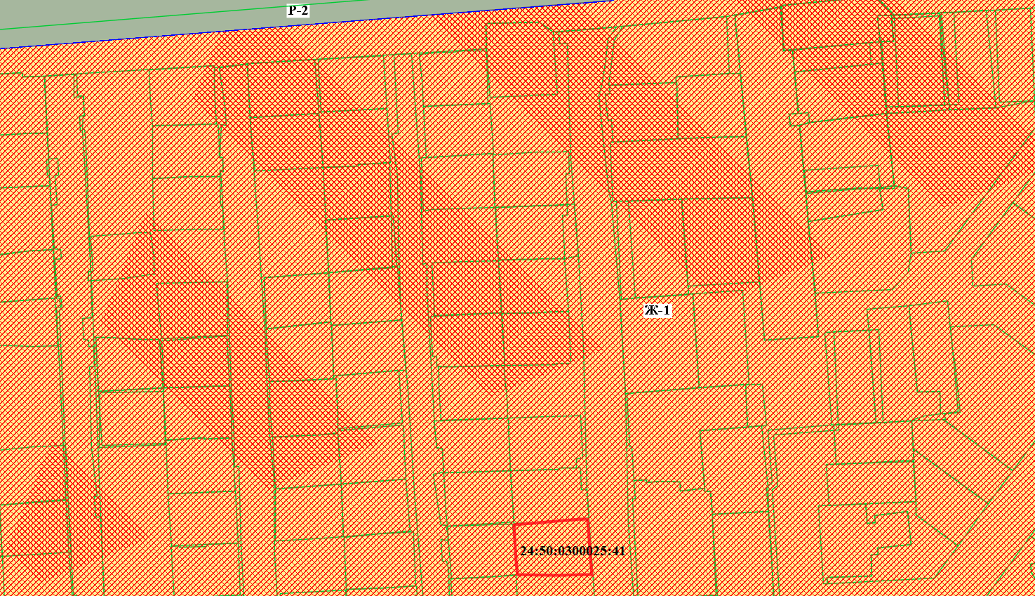

- граница земельного участка с кадастровым номером 24:50:0300025:41

- граница зоны застройки индивидуальными жилыми домами (Ж-1)